بسم الله الرحمن الرحیم

سری چهارم تمرینات درس شبیه سازی فیزیک

حسین محمدی – 96101035

توجه: با کمک متغیرهای اولیه ی کد، گام ها و تعداد خانه ها و.. را کنترل کنید، کد برای اجرای کد به کتابخانه های numpy و matplotlib نیاز مند است. تمامی نمودارها با کپشن و لیبل رسم شده اند. برای نمایش شکل در اولین اجرا کد را دو بار ران کنید.

این برنامه از آلگوریتم هشن کپلمن برای تشخیص تراوش استفاده می کند و بایستی خانه ای تصادفی انتخاب کنیم و بررسی کنیم که در خوشه بی نهایت هست یا خیر، و این کد را به تعداد زیادی اجرا کنیم و متوسط گیری کنیم، این برنامه نسبت به قبلی نیاز به ران تایم بیشتری دارد.

بدون اطاله کلام، برویم سراغ نمودارها:

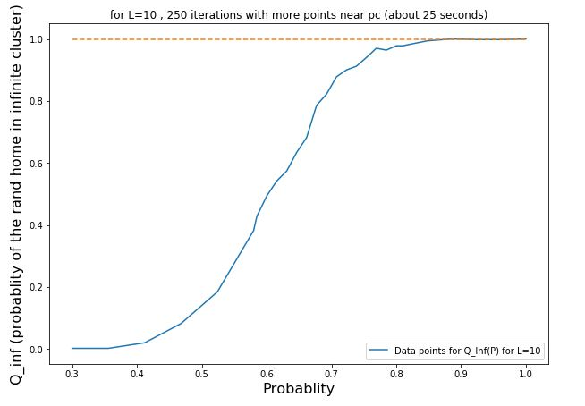

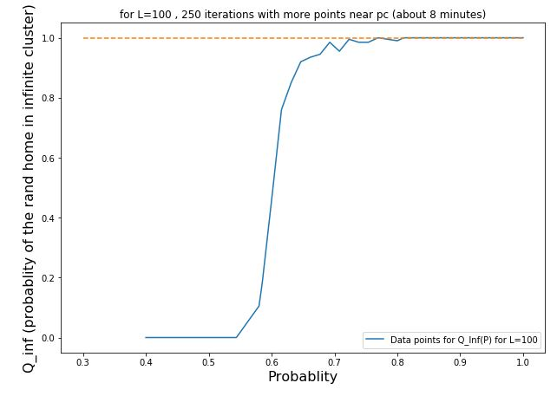

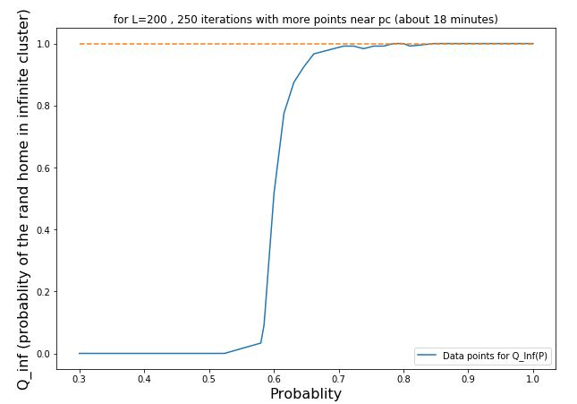

این نمودار ها هم با میل دادن L به سمت بی نهایت به سمت تابعی با نامشتق پذیری در $P_{c}$ نزدیک می شوند و توجه شود که مدت زمان اجرای کد کمی زیاد بود و به جای 500 بار تکرار این کد را 250 با تکرار کردم.

حال همه ی نمودارها را روی هم ببینیم:

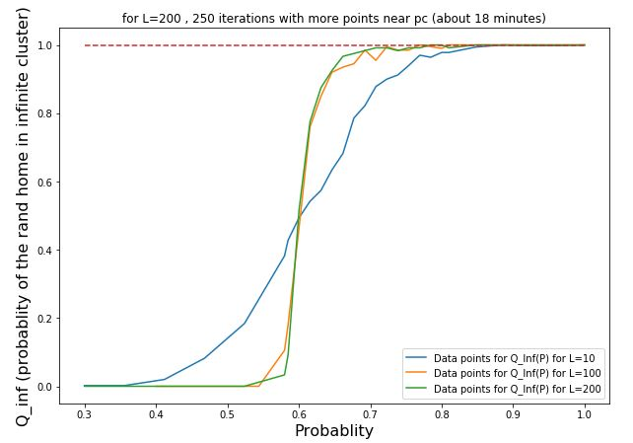

این شکستگی که در نمودار دیده می شود به خاطر کم بودن تعداد ران ها می باشد.

به ازای مقادیر زیاد احتمال، Q_Inf تقریبا یک می شود، به این معنا که تقریبا( نه دقیقا) تمامی خانه ها به خوشه بی نهایت وصل هستند ( البته ممکن است خوشه هایی با شعاع ژیراسیون کم یا خانه های تکی وجود داشته باشند، اما خب احتمال انتخاب شدن این خانه های تکی بسیار بسیار کم است فلذا همین باعث می شود که مقدار Q_Inf به یک نزدیک شود). همانطور که در درسنامه هم اشاره شده بود، برای مقادیر احتمال بسیار کم که اصلا خوشه بی نهایت شکل نمی گیرد، این احتمال را برابر با صفر قرار دادیم.

در گزارش قبلی که این یکی اصلاح شده آن است، فقط در بازه ی 0/4 تا 0/6 این شکل را رسم کردم و این شبهه پیش آمد که بعد از 0/6 مقدار Q_Inf برابر یک است، ولی وقتی این شکل را دقیق کردم و بازه را گسترده تر کردم، این خطا رفع شد، دیده می شود که نمودار سبز برای مقادیر احتمال 0/8 هم تقریبا برابر یک می شود ولی با رسم خط 1 این شبهه معلوم تر و Resolve می شود.